Ngày soạn: 19/12/2025
Tiết 33
ÔN TẬP CUỐI HỌC KỲ I
Chủ đề: Nhảy cao kiểu bước qua
Nội dung: Phối hợp các giai đoạn kỹ thuật nhảycao kiểu bước qua.
I. MỤC TIÊU
1. Về kiến thức: Học sinh biết cách phối hợp thực hiện được các giai đoạn kỹ thuật nhảy cao kiểu bước qua.
2. Về năng lực
a. Năng lực chung
* Hình thành và phát triển NL tự chủ và tự học: Qua nghiên cứu thông tin sách giáo khoa, tranh ảnh, mạng Internet để hình thành kĩ thuật của các giai đoạn.
* NL giao tiếp và hợp tác: Thông qua các hoạt động nhóm để thực hiện kĩ thuật các giai đoạn.
* NL giải quyết vấn đề: HS biết cách tự đánh giá, đánh giá lẫn nhau trong và tự sửa được động tác thông qua nghe, quan sát cùng tập luyện.
b. Năng lực đặc thù
* NL chăm sóc sức khỏe: HS giữ gìn vệ sinh cá nhân, vệ sinh sân tập trước, trong và khi kết thúc tiết học, biết vận dụng tập kiến thức đã học vào hoạt động sinh hoạt và tập luyện ở nhà.
* NL vận động cơ bản:
- Thực hiện phối hợp được kỹ thuật 4 giai đoạn của chạy nhảy cao kiểu bước qua đạt thành tích cao.
* NL hoạt động thể dục thể thao: Học sinh biết sửa sai, báo cáo, trình bày kết quả.
3. Về phẩm chất
- Rèn học sinh có ý thức tự giác, đoàn kết, giúp đỡ bạn trong tập luyện, khi đánh giá và hoạt động tập thể.
- Hình thành ý thức chăm chỉ cho học sinh, rèn cho học sinh tính chủ động hoàn thành lượng vận động của bài tập.
II. THIẾT BỊ DẠY HỌC VÀ HỌC LIỆU
- GV: Còi, bộ dụng cụ nhảy cao, cờ, tranh minh họa kỹ thuật nhảy cao kiểu bước qua. Sổ theo dõi đánh giá và thang xếp loại.
- HS: Sách GDTC8 (Cánh diều), trang phục thể thao, sân tập vệ sinh sạch sẽ, trang phục gọn gàng.
III. TIẾN TRÌNH DẠY HỌC
- HOẠT ĐỘNG MỞ ĐẦU
a. Mục tiêu: Tạo tâm thế hứng thú cho học sinh và từng bước làm quen vận động trước khi vào bài học. - Giới thiệu giúp học sinh nắm bắt được những kiến thức, kĩ năng, hiểu biết thực tiễn về nội dung liên quan đến bài học.
- Tổ chức các hoạt động đưa cơ thể từ trạng thái hoạt động bình thường sang trạng thái hoạt động TDTT
- Tạo ra nhu cầu cần tìm hiểu kiến thức và hứng thú, sẵn sàng với nhiệm vụ học tập cho học sinh.
b. Nội dung: Khởi động chung, khởi động chuyên môn, trả lời câu hỏi
c. Sản phẩm học tập: HS chuyển được trạng thái cơ thể hoạt động bình thường sang trạng thái vào hoạt động cao hơn.
d. Tổ chức thực hiện:
HOẠT ĐỘNG CỦA GV | HOẠT ĐỘNG CỦA HS | DỰ KIẾN SẢN PHẨM
Bước 1: Chuyển giao nhiệm vụ.  - Nhận lớp, điểm danh, phổ biến nhiệm vụ, yêu cầu.  - GV quan sát, hướng dẫn học sinh khởi động.  - GV điều khiển lớp tập theo hiệu lệnh còi.  - GV đặt ra yêu cầu Nhận xét, đánh giá kết quả.  Bước 4: Kết luận, nhận định.  - GV sử dụng PP trực quan và PP lời nói nhận xét đánh giá, khuyến khích động viên HS. | Bước 2: Thực hiện nhiệm vụ.  - Lớp trưởng tập hợp đội hình 4 hàng ngang, tiến hành điểm danh và báo cáo.  - Lớp thực hiện khởi động và theo đội hình hd của gv.  Đh khởi động  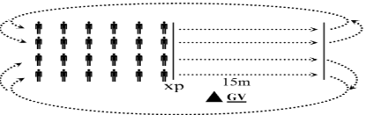  - Hs thực hiện yêu cầu, lớp quan sát, nhận xét bạn trả lời.  Bước 3: Báo cáo, thảo luận.  - Cán sự lớp báo cáo kết quả hoàn thành lượng vận động khởi động. | 1. Nhận lớp.  2. Khởi động  - Khởi động chung: Chạy chậm, bài tập tay không, khởi động các khớp, bài tập căng cơ.  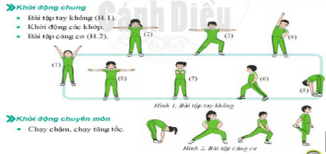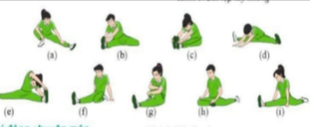  - Khởi động chuyên môn:  Chạy bước nhỏ, chạy nâng cao đùi, chạy đạp sau, chạy hất gót, chạy tăng tốc độ trên cự li từ 15- 20m. Đá lăng trước, đá lăng ngang, lăng chân qua chướng ngại vật 10-15m. Chạy từ 1-3 bước đà GN đá chân đá lăng liên tục 15-20m.

2. HOẠT ĐỘNG HÌNH THÀNH KIẾN THỨC
Hoạt động 1: Phối hợp các giai đoạn nhảy cao kiểu bước qua
a. Mục tiêu: Học sinh nắm tốt cách thực hiện các giai đoạn của kĩ thuật nhảy cao kiểu bước qua.
b. Nội dung: Các giai đoạn kỹ thuật nhảy cao kiểu bước qua..
c. Sản phẩm học tập: Nhớ được và áp dụng phối hợp thuần thục các giai đoạn kĩ thuật nhảy cao kiểu bước qua.
d. Tổ chức thực hiện:
HOẠT ĐỘNG CỦA GV | HOẠT ĐỘNG CỦA HS | DỰ KIẾN SẢN PHẨM
Bước 1: Chuyển giao nhiệm vụ:  - GV gọi 1-2 HS nhắc lại các giai đoạn kỹ thuật để HS trong lớp theo dõi -> nhận xét.  - GV nhận xét và củng cố lại kiến thức và đồng thời uốn nắn, sửa sai cho hs.  - GV thị phạm lại kỹ thuật.  - GV giải thích thắc mắc và đưa một số lưu ý (nếu có).  Bước 4: Kết luận, nhận định.  - GV sử dụng PP trực quan và PP lời nói nhận xét đánh giá. | Bước 2: Thực hiện nhiệm vụ:  - Hs quan sát, lắng nghe và ghi nhớ lại tên và cách thực hiện kỹ thuật các giai đoạn đã học.  - Hs lắng nghe và chú ý sửa sai cho mình.  - HS nêu câu hỏi thắc mắc (nếu có).  Bước 3: Báo cáo, thảo luận.  - Lớp thảo luận thực hiện kỹ thuật các giai doạn. . | *Phối hợp các giai đoạn nhảy cao kiểu bước qua.  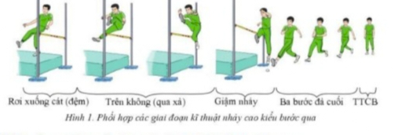

3. HOẠT ĐỘNG LUYỆN TẬP
* Nhiệm vụ 1: Hoàn thiện phối hợp các giai đoạn nhảy cao kiểu bước qua.
a. Mục tiêu: Học sinh biết cách thực hiện phối hợp được kỹ thuật các giai đoạn nhảy cao kiểu bước qua
b. Nội dung: Các giai đoạn kĩ thuật nhảy cao kiểu bước qua.
c. Sản phẩm học tập: Học sinh phối hợp được các giai đoạn kỹ thuật nhảy cao kiểu bước qua
d. Tổ chức thực hiện
HOẠT ĐỘNG CỦA GV | HOẠT ĐỘNG CỦA HS | DỰ KIẾN SẢN PHẨM
Bước 1: Chuyển giao nhiệm vụ:  GV phổ biến nội dung và yêu cầu luyện tập.  - GV quan sát hs tập theo đh nước chảy và đồng thời uốn nắn, sửa sai cho hs.  - GV giải thích thắc mắc và đưa một số lưu ý (nếu có).  Bước 4: Kết luận, nhận định.  - GV nhận xét, đánh giá và nhắc nhở quá trình tập luyện của hs. (chuẩn bị cho báo cáo đánh giá cuối kỳ). | Bước 2: Thực hiện nhiệm vụ:  - Hs tiếp nhận các bài tập và thực hiện.  - Lớp tập đồng loạt theo điểu khiển của gv và sửa sai theo hd của gv.  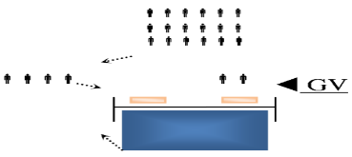  ĐH tập luyện  - HS nêu câu hỏi thắc mắc (nếu có).  Bước 3: Báo cáo, thảo luận.  - HS lắng nghe và ghi nhớ để tham gia đánh giá chủ để cho tốt. | * Phối hợp 4 giai đoạn nhảy cao kiểu bước qua:  - Giai đoạn chạy đà.  - Giai đoạn giậm nhảy  - Giai đoạn trên không  - Giai đoạn tiếp đất.

* Một số lỗi sai thường mắc phải và biện khắc phục
Một số sai thường mắc | Biện pháp khắc phục
Phối hợp các giai đoạn chưa nhịp nhàng. | - Thực hiện bài tập phối hợp chạy đà và giậm nhảy.  - Thực hiện bài tập bổ trợ gđ trên không và rơi xuống đệm.  -Tập các bài tập nhảy cao và tăng dần độ cao của xà.
* Nhiệm vụ 2: Trò chơi vận động phát triển sức mạnh của chân.
a. Mục đích: Giúp HS rèn luyện phát triển sức mạnh..
b. Nội dung: Trò chơi: “Vượt chướng ngại vật”.
c. Sản phẩm học tập: HS thực hiện chơi được trò chơi.
d. Tổ chức thực hiện:
HOẠT ĐỘNG CỦA GV | HOẠT ĐỘNG CỦA HS | DỰ KIẾN SẢN PHẨM
Bước 1: Chuyển giao nhiệm vụ.  - GV phổ biến tên trò chơi, hướng dẫn luật chơi và cách chơi cho hs chơi nháp hướng dẫn lại. Và tổ chức cho hs chơi, cử giám sát.  Bước 4: Kết luận, nhận định.  - Nhận xét, tuyên dương đội thắng, động viên đội thua. | Bước 2: Thực hiện nhiệm vụ.  - Hs lắng nghe và ghi nhớ cách chơi.  - Hs tham gia chơi thi giữa các tổ.  Bước 3: Báo cáo, thảo luận.  - HS báo các kết quả thực hiện thảo luận nội dung câu hỏi kiến thức chung và kết quả thực hiện trò chơi. | * Trò chơi: Vượt chướng ngại vật.  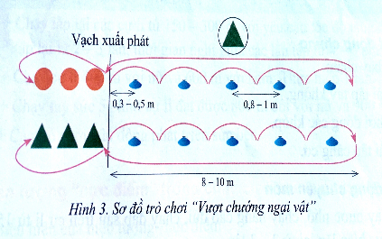
D. HOẠT ĐỘNG VẬN DỤNG
a. Mục tiêu: Giúp GV đánh giá kết quả tiếp thu kiến thức của HS về các giai đoạn kỹ thuật nhảy cao kiểu bước qua, đồng thời đề xuất các hình thức ứng dụng kĩ thuật nhảy cao kiểu bước qua vào trong thực tiễn cuộc sống và hoạt động tập luyện TDTT hằng ngày.
b. Nội dung: Các tình huống cùng các phương án gợi ý trả lời.
Xử lý tình huống.
+ Em hãy cho biết kĩ thuật nhảy cao kiểu bước qua có thể áp dụng ở các tình huống nào trong thực tiễn?
+ Em hãy thực hiện kĩ thuật nhảy cao kiểu bước qua?
? Vận dụng kỹ thuật nhảy cao trong tập luyện nâng cao sức khỏe hàng ngày?
(Gợi ý: Có thể tập luyện cùng các bạn, tập luyện cùng gia đình hoặc tự tập luyện các kiến thức, bài tập, trò chơi vận động đã học trong rèn luyện sức khoẻ hằng ngày........)
c. Sản phẩm học tập: Các phương án trả lời của hs theo gợi ý của gv.
d. Tổ chức thực hiện
Nhiệm vụ 1. Giới thiệu kiến thức chung và vận dụng xử lý các tình huống
HOẠT ĐỘNG CỦA GV | HOẠT ĐỘNG CỦA HS | DỰ KIẾN  SẢN PHẨM
Bước 1: Chuyển giao nhiệm vụ.  - Gv giới thiệu, gợi ý các tình huống liên quan cần đến phải sử dụng các bài tập phát triển chung.  - GV nêu câu hỏi. Gv chốt:......  - GV hướng dẫn, hỗ trợ HS (nếu cần thiết).  Bước 4: Kết luận nhận định.  - Giải đáp, trả lời một số điều HS thắc mắc, chưa hiểu liên quan đến nội dung bài học (nếu có).  - GV nhận xét, đánh giá về mức độ tiếp thu kiến thức, kỹ năng của HS. | Bước 2: Thực hiện nhiệm vụ.  - HS vận dụng kiến thức, kĩ năng đã học về chạy cự li trung bình để thực hiện nhiệm vụ học tập.  - HS trả lời câu hỏi.  - Lắng nghe, ghi nhớ kiến thức-  Bước 3: Báo cáo, thảo luận.  - HS báo các kết quả thực hiện thảo luận nội dung câu hỏi kiến thức chung. | * Các tình huống vận dụng.

5. KẾT THÚC BÀI HỌC VÀ HƯỚNG DẪN VỀ NHÀ
a. Mục tiêu:
- Giúp học sinh biết cách đưa cơ thể về trạng thái ban đầu, hồi phục thể lực sau vận động.
- Học sinh biết cách định hướng tự học và luyện tập ở nhà.
- Đánh giá mức độ thực hiện của học sinh so với mục tiêu của tiết học.
b. Nội dung: Hồi phục sau luyện tập, GV nhận xét về thái độ và kết quả học tập.
c. Sản phẩm:
- Cơ thể học sinh được hồi phục sau luyện tập.
- Phẩm chất, năng lực hình thành ở HS.
- Tạo thói quen tập luyện TDTT thường xuyên, tích cực.
d. Tổ chức hoạt động:
HOẠT ĐỘNG CỦA GV | HOẠT ĐỘNG CỦA HS | DỰ KIẾN SẢN PHẨM
Bước 1: Chuyển giao nhiệm vụ.  - GV yêu cầu và hướng dẫn hs thực hiện thả lỏng.  - GV nhận xét ý thức, thái độ học tập của lớp.  - Ý thức tập luyện  - Kết quả tập luyện  - Hướng dẫn HS sử dụng SGK để tự tập luyện, giao bài tập về nhà và hướng dẫn cách tự học (chú ý đối tượng và hs có năng khiếu bộ môn). | Bước 2: Thực hiện nhiệm vụ.  - HS thực hiện các động tác thả lỏng, hồi tĩnh.  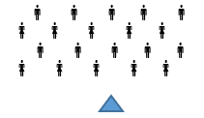  - Quan sát, lắng nghe, ghi nhớ, rút kinh nghiệm cho tiết học sau  - HS chú ý lắng nghe để rút kinh nghiệm tiết học sau.  - HS tiếp nhận bài tập của và nhận nhiệm vụ học tập ở nhà.  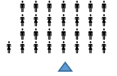 | * Hồi tĩnh.  - Điều hoà  - Giũ căng chân, cẳng tay.  - Thả lỏng toàn thân (kết hợp âm nhạc chậm nhẹ nhàng).  *Nhận xét, đánh giá.  * Giao bài tập về nhà.  - Luyện tập phối hợp các giai đoạn nhảy cao kiểu bước qua.  (Chuẩn bị kiểm tra đánh giá cuối học kỳ I).

=============================

